חלום משוגע -הלל מורן
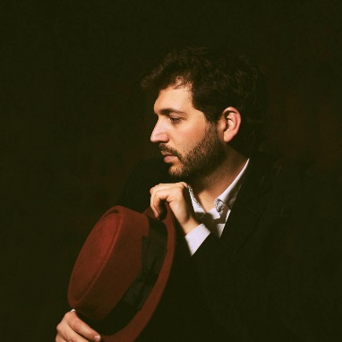

צילום: עוז ברק

"זו היתה יכולה להיות תמונת קיטש של אהבה שקיעה וים. היא לא. אין כאן מתקתקות אינסטנט, אלא רגישות אותנטית המתורגמת למוסיקה של לחן והרמוניה מורכבים...מנגינה שפניה למוסיקה ישראלית של פעם, לא שומעים כיום שירים כאלה של יופי צרוף" יוסי חרסונסקי.
הלל מורן הוא מוסיקאי וזמר יוצר, סקסופוניסט, חבר להקת הפיראטיות הירושלמית ויוצר המופע "שירי הלל".
בשנת 2018 הוציא את אלבומו הראשון, שנוצר בעקבות עבודה על המופע, בו אירח מגוון זמרים וזמרות, ביניהם "האחיות ג'משיד" דוד לביא ומירה עוואד, ואת השחקנית ויוצרת התיאטרון מאיה בואנוס.

הסיפור שמלווה את יצירותיו של הלל כחוט השני לאורך השנים, היה תהליך הפונדקאות של היוצר ובן זוגו. הזוג עלה לתודעה הציבורית, לאחר שיצאו בקמפיין גיוס המונים לטובת מימון הליך הפונדקאות והעלאת המודעות למצוקתם של זוגות הומוסקסואלים בהבאת ילדים לעולם. הקמפיין, שהצליח מאוד ויצר הרבה רעש ופרסום, נחתם במופע מיוחד בו השתתפו אמנים רבים, והניח את היסודות למופע שירי הלל.

יצירותיו של הלל בעלות ניחוח נוסטלגי עשיר- מלודיות מלטפות הנעות בין סגנון הג'אז לרוק ישראלי של שנות ה-70. המוסיקה של הלל משלבת כלי נשיפה רבים, ומוסיקה קולית מקהלתית מודרנית.

הסינגל חלום משוגע הוא ראשון מתוך אלבום שני. הפקתו שלל הילל ריינר, העניקה לו נגיעה מיוחדת - ישראלית, אלקטרונית-פופית. השיר שנכתב ע"י אחותו של היוצר, ומתאר את הפרספקטיבה של גבר לגבי מערכות יחסים דרך עיניים נשיות. הטקסט הקליט והאמוציונלי, מתחבר עם לחן חזרתי, עדין, ועוטף שסוחף את אוזניי המאזין.

מוזיקה

פייסבוק | בנדקמפ | ספוטיפיי | אינסטגרם | ערוץ יוטיוב |

ליצירת קשר וקביעת הופעות: הלל מורן, 0502056738, Halelmoran@gmail.com

